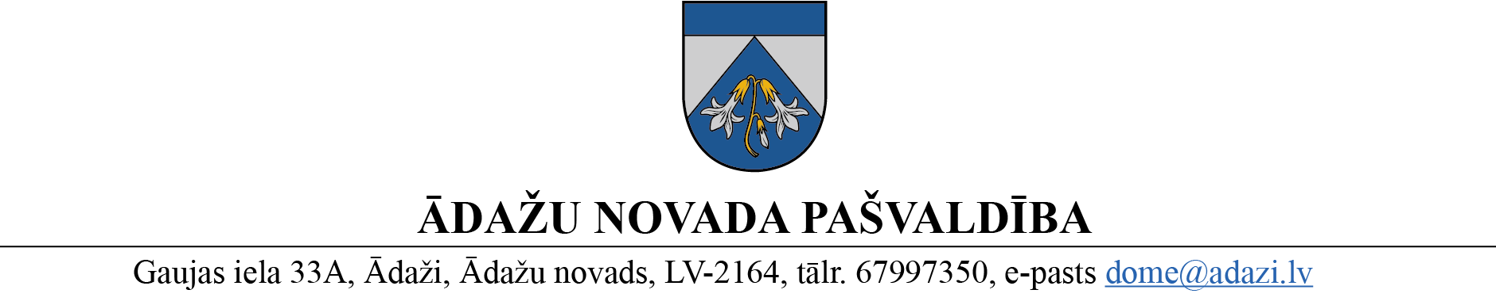

PROJEKTS uz 04.07.2023.

vēlamais datums izskatīšanai Attīstības komitejā: 12.07.2023.

domē: 26.07.2023.

sagatavotājs un ziņotājs: Nadežda Rubina

LĒMUMS

Ādažos, Ādažu novadā

2023. gada 26. jūlijā **Nr.**«DOKREGNUMURS»

**Par adrešu piešķiršanu dzīvokļiem ēkā Inču iela 78, Stapriņos**

Ādažu novada pašvaldības dome izskatīja Vārds Uzvārds (personas kods xxxxxx-xxxxx) iesniegumu (reģ. 03.07.2023. Nr. ĀNP/1-11-1/23/3439) ar lūgumu piešķirt adreses jaunām telpu grupām, kas reģistrētas viņam piederošā dzīvojamā mājā Inču iela 78, Stapriņi, Ādažu pag., Ādažu nov., LV-2164.

Ministru kabineta 29.06.2021. noteikumu Nr. 455 “Adresācijas noteikumi” (turpmāk – Noteikumi) 2.11. apakšpunkts nosaka, ka adresācijas objekts ir arī telpu grupa.

Noteikumu 9. punktā noteikts, ka pašvaldībai bez personas piekrišanas, izvērtējot konkrēto situāciju, ir tiesības piešķirt adresi, ja adrese adresācijas objektam nav piešķirta.

**Noteikumu 26. punktā noteikts, ka** numuru telpu grupai pašvaldība piešķir, pieņemot ēku ekspluatācijā vai pamatojoties uz būvniecības ieceres dokumentācijā norādīto informāciju, ja tā atbilst šajos noteikumos minētajām prasībām.

Noteikumu 28. punktā noteikts, ka numurus telpu grupām piešķir, sākot no ēkas kreisās malējās kāpņu telpas augošā secībā no pirmā virszemes stāva uz augstāko stāvu.

Pamatojoties uz Pašvaldību likuma 10. panta pirmās daļas 21. punktu, Ministru kabineta 29.06.2021. noteikumu Nr. 455 “Adresācijas noteikumi” **2.11., 9., 26. un 28. punktu**, kā arī domes Attīstības komitejas 12.07.2023. atzinumu, Ādažu novada pašvaldības dome

**NOLEMJ**:

1. Piešķirt šādas adreses telpu grupām (dzīvokļiem):

|  |  |  |  |
| --- | --- | --- | --- |
| Veiktā darbība | Adresācijas objekts | Adresācijas objekta kadastra apzīmējums | Adresācijas objekta jaunā adrese |
| piešķiršana | telpu grupa | 80440030252001002 | Inču iela 78-1, Stapriņi, Ādažu pag., Ādažu nov., LV-2164 |
| piešķiršana | telpu grupa | 80440030252001003 | Inču iela 78-2, Stapriņi, Ādažu pag., Ādažu nov., LV-2164 |

1. Administratīvajai nodaļai šo lēmumu nosūtīt Valsts zemes dienestam uz e-adresi un adresācijas objektu īpašniekam Vārds Uzvārds (personas kods xxxxxx-xxxxx) uz e-pasta adresi [e](mailto:martins.balodis74@gmail.com) e pasts.
2. Pašvaldības izpilddirektoram veikt lēmuma izpildes kontroli.

Pašvaldības domes priekšsēdētāja K. Miķelsone

__________________________

Izsniegt norakstus:

VZD- uz e-adresi,

Iesniedzējam uz e-pasta adresi [e](mailto:martins.balodis74@gmail.com) pasts.

N.Rubina 67443536